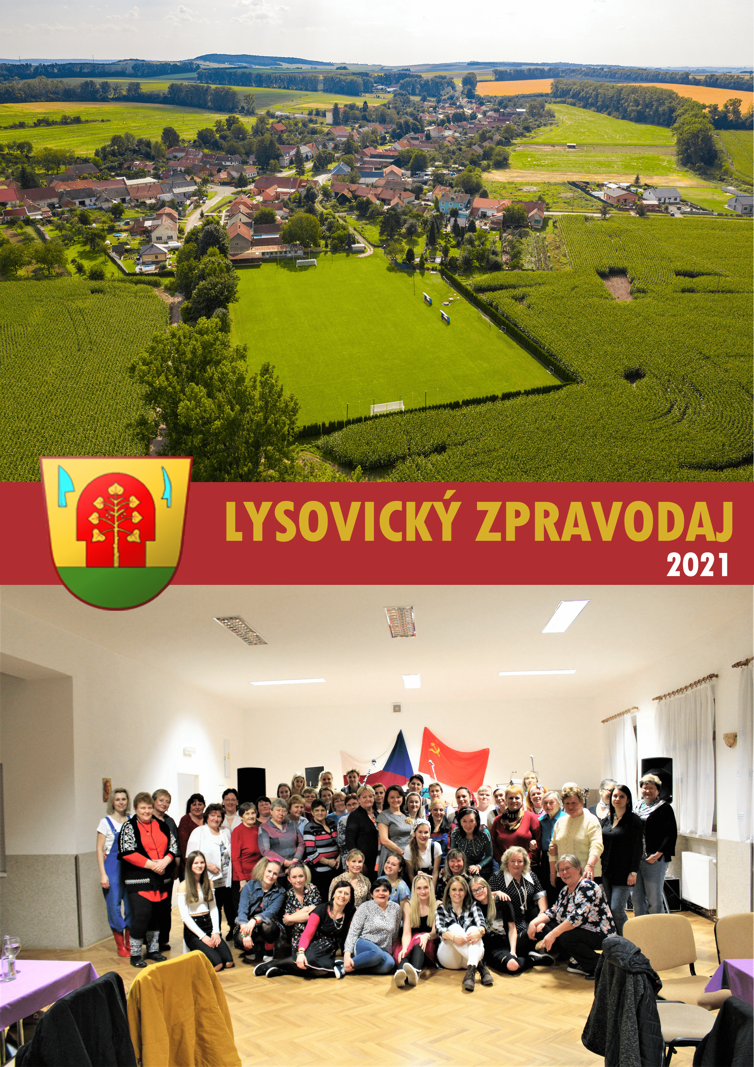
Číslo 6/2021
SLOVO STAROSTY

Vážení a milí spoluobčané,
skončil nám rok 2020. Rok, který bude patřit k těm, na které nikdo nebude rád vzpomínat. Nesl se ve znamení pandemie Covid -19. Tato celosvětová epidemie zasáhla bohužel každého z nás. Není nikdo, koho by se tato problematika osobně nedotkla. Všem zasáhla do života, ať chceme, či ne. Od dětí, které nemohou navštěvovat školy, zavřených obchodů a restaurací, přes spousty profesí s nimi spojených, až po zákaz provozování kulturních a sportovních akcí. Je to složitá doba, kterou nikdo z nás dosud nezažil, ale postupně se s touto situací musíme učit žít. Nezbývá nám nic jiného než být trpěliví, zodpovědní a doufat, že snad brzy bude lépe.
Přesto opět přichází čas na to, abychom se ohlédli v čase a zhodnotili, co se nám v roce 2020 povedlo, co nás potěšilo, nebo zase naopak, co se nám nepodařilo tak, jak bychom si představovali.
V loňském roce jsme vybudovali ve dvoře Kulturního domu nové zastřešené posezení, které zpříjemní návštěvníkům místní hospody posezení především za nepříznivého počasí. Zakoupeny byly i nové lavice a stoly. Z rozpočtu Jihomoravského kraje nám byla poskytnuta dotace na tuto akci ve výši 91.000,- Kč. Náklady na zastřešení vyšly na 145.000,- Kč.
I v roce 2020 pokračovala farnost Kučerov v celkových opravách dominanty obce, kostela Nejsvětějšího Srdce Páně, který je krom jiného zapsán v seznamu kulturních památek. Byla zrealizována oprava interiéru, takže už není ostuda přijít do našeho kostela, jak tomu bylo dříve. Vše se podařilo brigádně, komunitně v rámci farnosti. Bonusem je, že tento způsob práce je nepoměrně levnější, díky čemuž nebyla potřeba žádná dotace (v režii každé restaurátorské firmy by byly náklady v řádu statisíců korun – zejména při opravě rozpadajícího se stropu). Další věcí, kterou bude potřeba akutně řešit, je střecha, která je v havarijním stavu. Ta opravdu nutně potřebuje opravu už jen z toho důvodu, aby se záhy neznehodnotila hotová práce v interiéru. Rozpočet na rekonstrukci se pohybuje někde kolem 2 mil. korun. Vzhledem k nedostatku finančních prostředků bude nutná etapizace. Snad se podaří sehnat potřebné finance, aby se už letos mohlo začít s první etapou. Naše obec přispěje ze svého rozpočtu na opravy v letošním roce částkou 100.000,- Kč.
Jak jsem již zmiňoval v minulém čísle zpravodaje, je naším cílem vybudování stavebních pozemků, aby se naše vesnice mohla nadále rozrůstat a počet obyvatel stoupal. Proto jsme v roce 2019 započali s pořízením změny Územního plánu obce č. 2. V současné době je změna zakreslena architektem a čeká nás proces vyjadřování a schvalování veškerých dotčených orgánů. Pokud vše půjde podle plánu, v létě by mohla být změna č. 2 schválena.
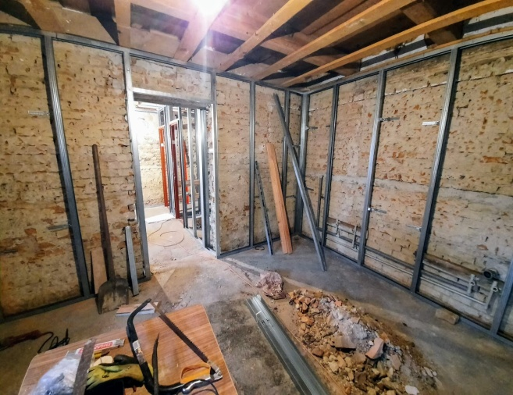
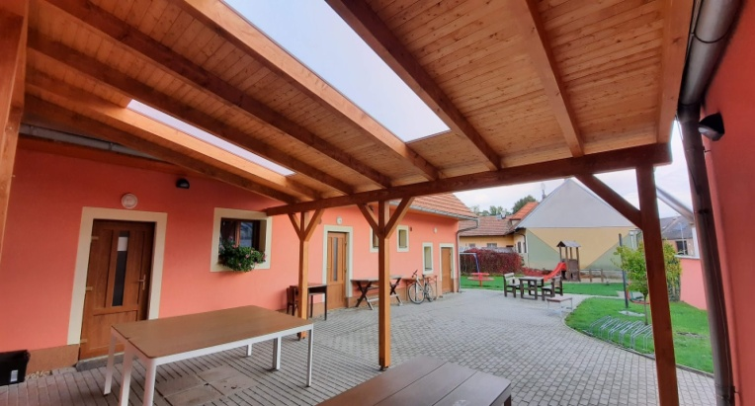
Znovu budeme hledat vhodný dotační program na pokračování rekonstrukce obecního úřadu, konkrétně jeho přízemí, kde bychom chtěli z bývalé tělocvičny vybudovat posilovnu s novým sociálním zázemím. V zadních místnostech, kde bývala moštárna, už opravy začaly. Staré vlhké omítky včetně stropu byly okopány, dojde k namontování nových SDK konstrukcí proti vlhkosti a vzniknou zde prostory, kde budou toalety se sprchovým koutem, které můžou využívat návštěvníci víceúčelového hřiště. Veškeré tyto práce jsou zatím prováděny obecním zaměstnancem panem Aujeským.
Letos bychom také chtěli opravit jednosměrnou ulici od domu č. p. 71, která je ve velmi špatném stavu. Žádost o dotaci už je na Ministerstvu pro místní rozvoj podaná a čeká na schválení.
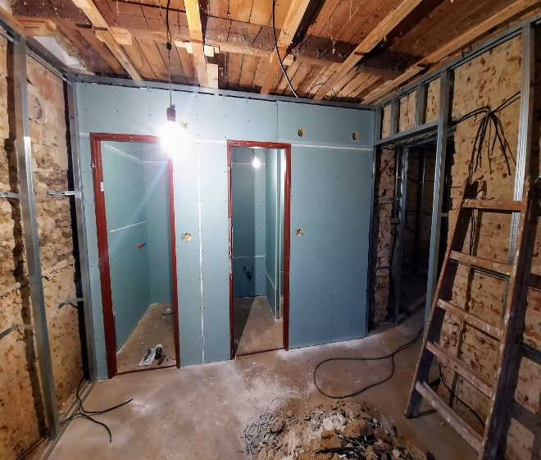
V minulém roce jsme podali přes Sdružení obcí Větrník žádost o dotaci na pořízení kompostérů, nádob na tříděný odpad a dvou kontejnerů na komunální odpad a byli jsme úspěšní. Dotace nám byla schválena. U Kulturního domu proto vybudujeme ještě jedno sběrné hnízdo na tříděný odpad, kde bude možno vyvážet plasty a papír. Na konci jara by mohly být kompostéry pro ty, kteří si je přes obdržené dotazníky objednali, rozdány do domácností. Určitě budete včas informováni.
Další věcí, která nesnese odkladu, je rekonstrukce plynového topení na OÚ. Dojde k výměně starého kotle a radiátorů. Topení bude rozšířeno jak do prvního patra, kde je knihovna se zasedací místností a topí se zde vafkami, tak také do zadních místností, kde byla moštárna. Na tuto akci podáme žádost o dotaci z rozpočtu JMK.
K 31. 1. 2021 obec disponovala vlastními prostředky ve výši 4 mil. Kč. Úvěr u Komerční banky byl v loňském roce již řádně splacen.
Již po několikáté na tomto místě upozorňuji na parkování aut podél cest a chodníků a stejně je to zbytečné. Mimo aut osobních už zde vidíme také nákladní auta, bagry a jiné. Zkuste se prosím podívat, co dělá každodenní objíždění vašeho vozidla s kvalitou vozovky, jak se asfalt na tomto místě propadá a cesta se postupně ničí. Také při zimní údržbě silnic tyto auta překáží. Proto vás znovu žádám, využívejte vaše průjezdy nebo vjezdy a na silnici prosím neparkujte.
Zastupitelé, zaměstnanci obce i členové kulturní komise v uplynulém období odvedli a nadále odvádějí velmi dobrou práci v celém spektru činností, za což jim moc děkuji.

Ze zasedání zastupitelstva OBCE

První zasedání ZO Lysovice v roce 2020 proběhlo 12. března a bylo na něm mimo jiné schváleno:
- Rozpočtová opatření č. 10 a č. 1
- Účetní závěrka obce Lysovice za rok 2019
- Účetní závěrka MŠ Lysovice za rok 2019
- Hospodářský výsledek MŠ Lysovice za rok 2019
- Prodej obecního pozemku p. č. 1/2 v k. ú. Lysovice
- Žádost Českého svazu včelařů o příspěvek na činnost organizace v roce 2020

Druhé zasedání ZO Lysovice se konalo 23. června 2020:
- Rozpočtová opatření č. 2, 3, 4
- Návrh závěrečného účtu obce Lysovice za rok 2019
Celkem příjmy: 9 321 773,62 Kč
Celkem výdaje: 9 063 192,42 Kč
Financování: - 258 581,20 Kč
Při přezkoumání hospodaření obce nebyly auditorem zjištěny žádné chyby ani nedostatky
- Návrh závěrečného účtu Svazku obcí Větrník za rok 2019

Třetí zasedání ZO Lysovice se uskutečnilo 24. září 2020:
- Rozpočtová opatření č. 5, 6
- Smlouva o poskytnutí dotace z JMK
- Smlouva o smlouvě budoucí o zřízení věcného břemene – přípojka NN
pro RD Neděla
- Vyhlášení záměru obce na prodej pozemku p. č. 37/6 v k. ú. Lysovice
- Podání žádostí o dotace z programu MMR (rekonstrukce cesty a OÚ)

Čtvrté a poslední zasedání ZO Lysovice proběhlo 12. prosince 2020:
- Rozpočtová opatření č. 7, 8, 9, 10
- Návrh rozpočtu obce Lysovice na rok 2021
Celkem příjmy 5 597 000,- Kč
Celkem výdaje 5 597 000,- Kč
- Pověření starosty obce k přijímání rozpočtových opatření v roce 2021
- Příspěvek obce Lysovice pro MŠ Lysovice na rok 2021
- Návrh rozpočtu MŠ Lysovice na rok 2021
- Rozpočtový výhled MŠ Lysovice
- Odpisový plán, plán inventur, zvolení předsedy a členů inventurní komise
- Příspěvek obce Lysovice pro SO Větrník na rok 2021
- Žádost o poskytnutí individuální dotace – farnost
- Žádost Českého svazu včelařů o poskytnutí fin. příspěvku na rok 2021
- Prodej pozemku p. č. 37/6 (141 m2), ostatní plocha
- Žádost na pořízení změny ÚP – ing. Milan Rak
- Volba předsedy finančního výboru

ZE ŽIVOTA V OBCI
Kultura

Kulturní a společenské akce, které jsou důležitou součástí našeho života na vesnici, byly z důvodu nákazy Koronaviru v loňském roce také hodně poznamenány. Některé z nich musely být bohužel zrušeny.
Každoročně 1. ledna společně vítáme před Kulturním domem, při skleničce teplého punče, ohňostrojem nový rok. Ne jinak tomu bylo i loni.
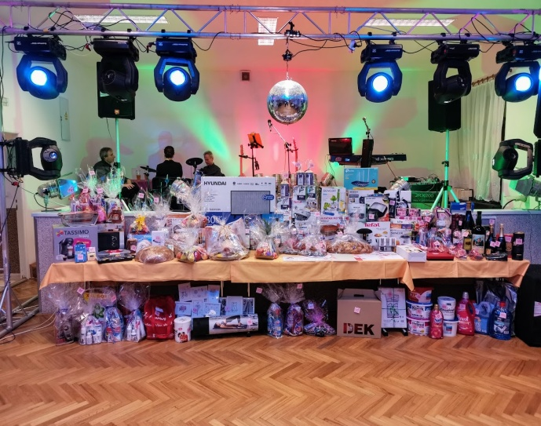
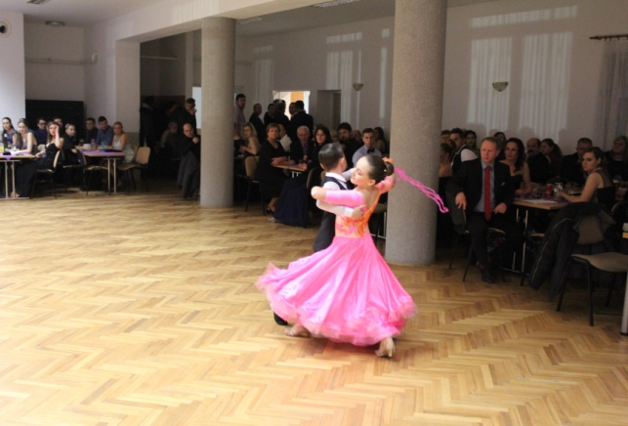
V únoru jsme ještě stihli uskutečnit druhý Obecní ples a opět za velkého zájmu místních i přespolních, jelikož všechny vstupenky zmizely hned v předprodeji. Tentokrát celým večerem přítomné provázela skupina Panorama a o zábavu se také postaral kouzelník Ondřej Sládek. Pěkné vystoupení latinskoamerických tanců předvedly děti z taneční školy H+L Sedlákových z Vyškova. Podle reakcí účastníků plesu, to byl znovu velmi vydařený večer. Je třeba také ještě jednou poděkovat všem sponzorům, za krásné ceny do tomboly, která byla bohatá. Bohužel letošní ples, který se měl uskutečnit 6. února, jsme nuceni přeložit na příští rok (5. 2. 2022), jelikož v této chvíli se situace kolem šíření viru stále moc nelepší a zákazy dál trvají.
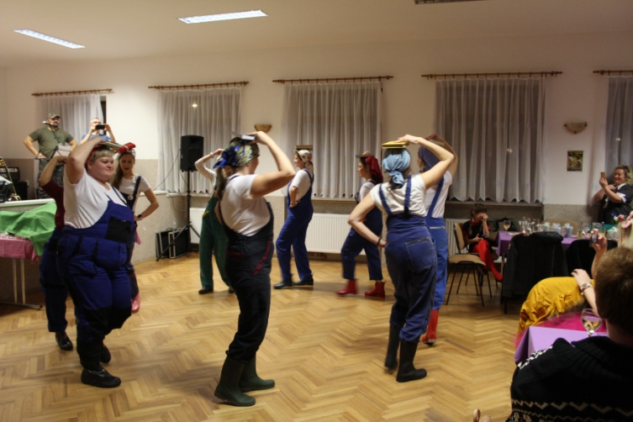
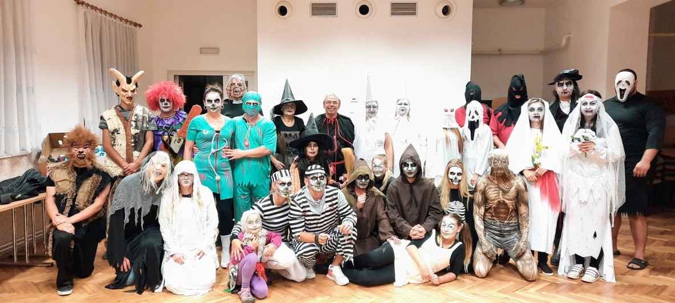
Tradiční dětský karneval proběhl také v únoru. Divadlo Netratrdlo mělo pro děti připraveno bohatý a zajímavý program, zaměřený na piráty. Nechybělo ani vyhodnocení nejkrásnější masky.
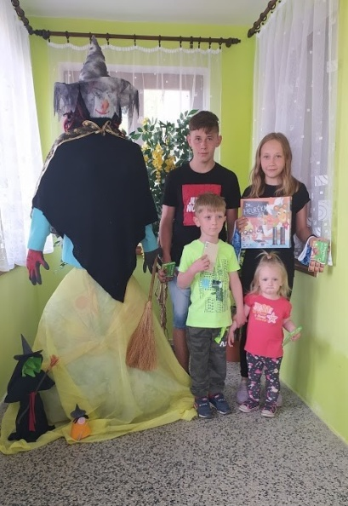
Po minulém velkém úspěchu oslav MDŽ jsme se rozhodli 7. března znovu uspořádat tento kdysi tak populární Svátek žen. Opět se na sále KD sešla většina místních žen, která se tak mohla vrátit do dob socialismu. Děti v pionýrských krojích na začátku přivítaly přítomné karafiátem a malým dárkem. Děti z Mateřské školy Lysovice vystoupily s pohádkou O dvanácti měsíčkách. Sehrána byla také taneční scénka z filmu Slunce, seno, jahody. Celý večer zpříjemnili svým vystoupením manželé Šánovi. Všechny přítomné dámy se po celou dobu skvěle bavily a vypadá to, že nám zde vzniká další tradice.
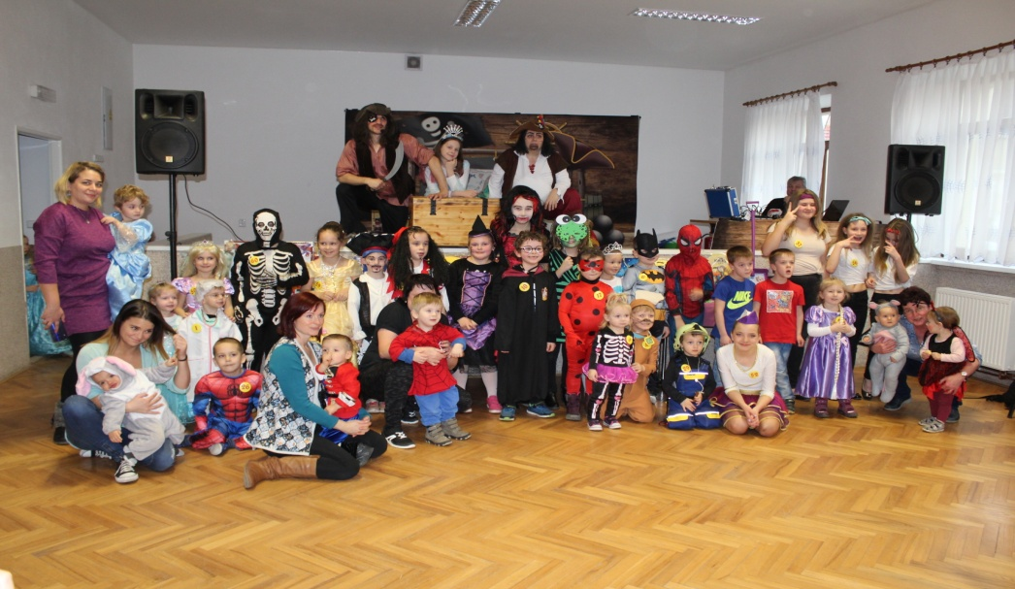
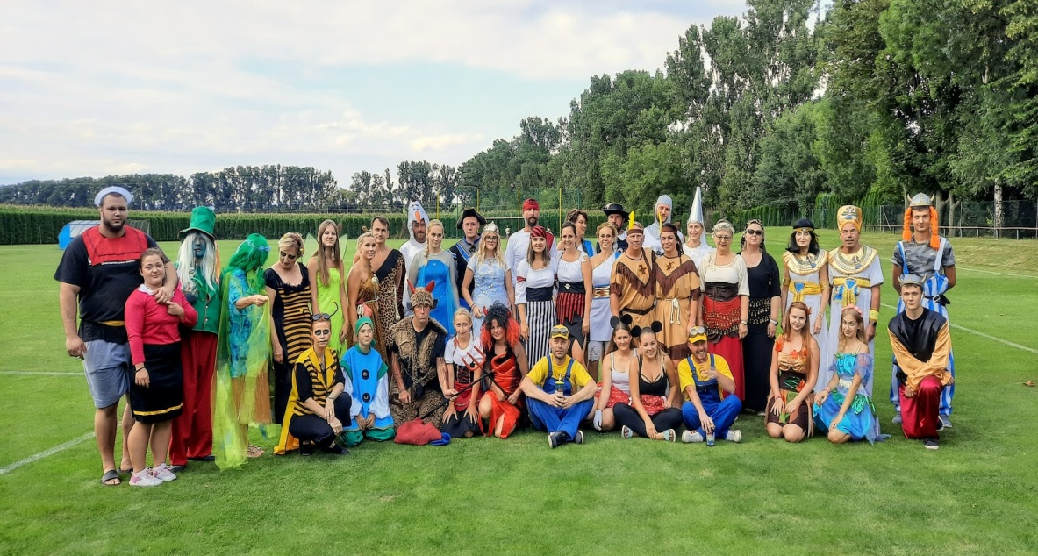
Bohužel to byla na delší dobu poslední akce, kterou jsme pro vás mohli uspořádat, jelikož místo příprav na další kulturní události, jsme začali šít roušky. Tímto bych chtěl všem, kteří se podíleli na šití, nebo poskytli materiál na výrobu roušek velmi poděkovat.
Pálení čarodějnic se muselo zrušit, tak jsme alespoň vyhlásili soutěž na dálku, o nejhezčí vyrobenou čarodějnici. Tuto soutěž vyhráli sourozenci Auještí, na druhém místě skončila Terezka Silnicová a třetí místo obsadili Anička a Miki Leznarovi.
V červnu došlo k částečnému rozvolnění opatření, ale tradiční krojované hody musely být přesto zrušeny.
Dětský den na fotbalovém hřišti ale proběhnout mohl. Pro děti byly přichystány různé branné soutěže o zajímavé ceny. Ti nejlepší ve svých kategoriích obdrželi i poháry.
V červenci zavítal do naší obce kouzelník Katonas potěšit děti svým vystoupením.
Na konci srpna jsme se všichni rozloučili s prázdninami tradiční Pohádkovou cestou a noční stezkou odvahy, opět za velké účasti nejenom malých dětí, ale i dospělých.
Na víceúčelovém hřišti proběhl v září za krásného a velmi teplého počasí třetí ročník tenisového turnaje „O pohár starosty“. Tentokrát se ho zúčastnili jak muži, tak i ženy. V mužské kategorii zvítězil Ondřej Kostelka, na druhém místě skončil Petr Bastl, který se už potřetí za sebou umístil na medailové pozici. Zápas o třetí místo se už odehrát nestihl. V ženské kategorii zvítězila Naděžda Kehmová, která ve finále porazila Zuzanu Gábelovou. Třetí skončila Dana Valášková.
Podzimní posezení s našimi nejstaršími spoluobčany muselo být také zrušeno. Přesto jsme na ně nezapomněli a alespoň je snad potěšili malým dárkem, který každý senior obdržel.
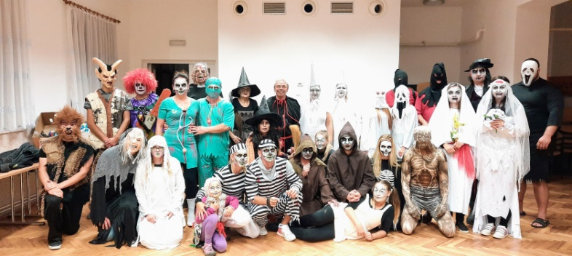
Rozsvícení vánočního stromu proběhlo bez účasti dětí z Mateřské školy. Jejich nazpívané koledy jsme si mohli poslechnout pouze z místního rozhlasu.
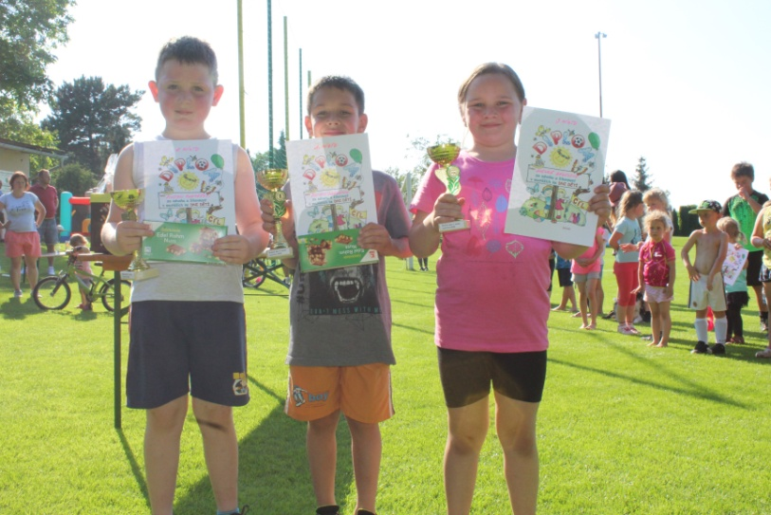
V prosinci zavítal Mikuláš, anděl a čert za našimi dětmi do školky a předal jim malé dárky, tak jak tomu bývá každý rok.
To byl stručný výčet všech akcí, které jsme pro vás v minulém roce mohli přichystat. A slibuji, že pokud to situace v letošním roce dovolí, budeme se i nadále snažit je pro vás připravovat.

Moc dobře si uvědomuji, jak složité je dát dohromady partu lidí, která pomůže dobrovolně, bez nároku na odměnu, a hlavně ve svém volném čase, s pořádáním jakékoliv akce a co za úsilí se za vším schovává.
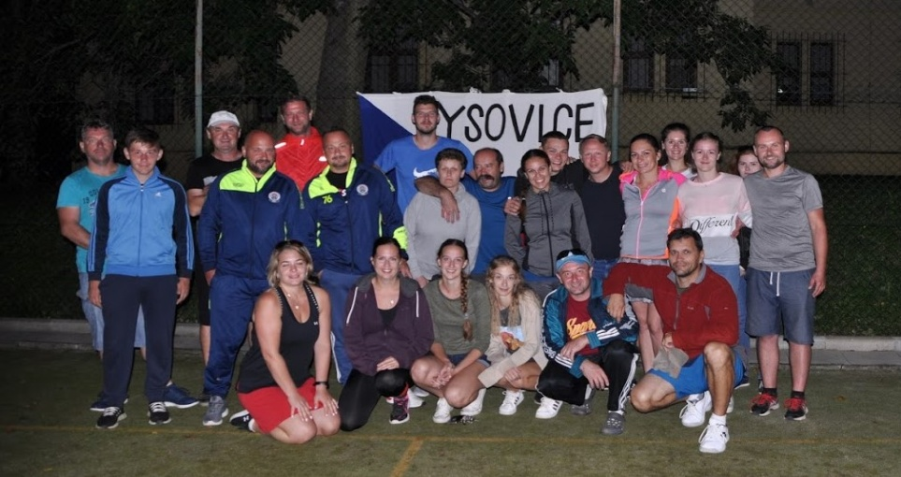
Věřte, že organizace veškerých akcí není vůbec jednoduchá, proto zde musím všem našim dobrovolníkům, kteří vždy, když je potřeba přijdou a pomůžou, ze srdce poděkovat a vyslovit slova uznání.

Mateřská škola Lysovice

Milí spoluobčané,

uplynul další rok a v Lysovickém zpravodaji vám opět otevírám okénko do naší Mateřské školy. Kdo chce, může nahlédnout...
Minulý rok byl, jak jen to nazvat, přinejmenším zvláštní. Nikdo z nás něco takového doposud nezažil. Reagovali jsme všichni na události, které se děly, nikdo nevěděl, co bude dál. Ano – mluvím o Covidu. Sotva se děti rozkoukaly a školní rok se přehoupl přes Vánoce, které jsme si krásně užili u stromečku s kopcem dárků, přišlo období plné nemocí, nachlazení, teplot s kašle. Jako ostatně každý rok. Maminky byly v naprosté většině zodpovědné a nemocné děti si nechávaly doma, i když výjimky se vždycky objeví. A do toho jsme sledovali zprávy v televizi, jak v Číně začíná nějaká nemoc... koho by tenkrát napadlo, co nás čeká. Když se Covid začal masově šířit i u nás, pochopitelně vznikala i panika. Ministerstvo školství i zdravotnictví nás zaplavovalo doporučeními, radami, příkazy a metodickými pokyny, totéž z Hygieny – a v konečné fázi nevěděl nikdo nic. Některé maminky si pro jistotu nechaly dítě doma dlouhodobě, jiné, co např. musely do práce, trnuly strachem. Byli ovšem i tací, co se pohoršovali nad tím, že mají do školky povolen vstup pouze v roušce.
Rozumní rodiče nám hlásili výskyt Covidu v rodině, jiní to tajili. Situace v únoru nakonec vygradovala uzavřením škol. Předškolním dětem jsme přeposílaly přes rodiče úkoly, které by v tomto období plnily ve školce, sdílely webové stránky s materiálem pro práci dětí. O povinném distančním předškolním vzdělávání tehdy ještě nebyla vůbec řeč. Vše se dělalo a řešilo za pochodu.
Po opětovném otevření škol paní školnice znovu spotřebovala litry desinfekce na neustálé čištění úplně všeho, rodiče si desinfikovali ruce hned u dveří, přístup měli pouze do šatny. Zrušeno bylo úplně vše – od plavání, přes angličtinu, až po divadla, knihovnu a ostatní aktivity. Dokonce nám paní doktorka zrušila i povinné preventivní prohlídky zaměstnanců. Zápis do MŠ proběhl poprvé bezkontaktně, jen podle zaslaných přihlášek a vyhodnocení za pomocí kriterií. Hlásilo se 9 nových dětí, stav byl opět naplněn na plnou kapacitu. V červnu jsme se rozloučili se šesti školáčky, tentokrát bez přítomnosti rodičů, ve školce. Snažily jsme se akci udělat stejně slavnostní jako jindy, s šerpami, vysvědčením i pasováním na školáka – aby děti nebyly o nic ošizeny. I závěrečný slavnostní dort byl. A v září „slavnostně“ začal další školní rok. Sice v rouškách při kontaktu s rodiči, ale všichni jsme věřili, že už bude líp.
Nebylo.
Zprávy o dalších nakažených v rodinách nám ubíraly děti, desinfikovalo se všechno a všichni. V polovině října jsme dostaly každá 10 ks respirátorů – s dobrou radou od MŠMT – abychom byly opatrné.
V této situaci jsme připravovaly Vánoce. Těšili jsme se všichni – díky sběru železného šrotu nám pan Petr Silnica předal hotovost v částce 19. tisíc korun, takže přes snížení dotace z Obce jsme měly možnost nakoupit dětem dostatek dárků pod nazdobený stromeček. Bohužel už jsme neměly možnost je dětem dát. Kouzelný večer se nekonal. Týden před Vánocemi onemocněly tři pracovnice Covidem a školka musela být uzavřena. A tak začínáme rok nový. Kalendářní, zatím ne v plném stavu, protože jedna z nás je stále ještě v pracovní neschopnosti, ale přesto s nadějí, že teď už snad lépe přece jen bude. Děti si dárky od „Ježíška“ vybraly pod stromečkem až v lednu, chodí jich ale pořád méně než obvykle.
Letošní příspěvek tedy moc pozitivní není, takže na závěr alespoň nějakou perličku od našich miláčků:
Děti, co znamená toto znaménko? (+) „Já vím! Lyže!“
Už jistě znáte svoji adresu. Tak kdo mi ji řekne? „Já. Davídek.“ dobře, ale čí Davídek? „no taťkovo“ Ale kterého taťky, Jaké má příjmení? „ Petr.“ Ale který Petr, čí je? „No ten z práce!!! Dyť ho znáš!“
Učíme se o mozku: „Já jsem spadl z kola a mozek se mi rozbil, ale pak zase spravil“.
Děti, co je v životě důležitější, než peníze?
… zubní hygiena! … peníze! ... život! ... kyslík! ... rohlík!

Tak krásný, pozitivní a hlavně ZDRAVÝ nový rok přeji!
Eva Mrázová, ředitelka

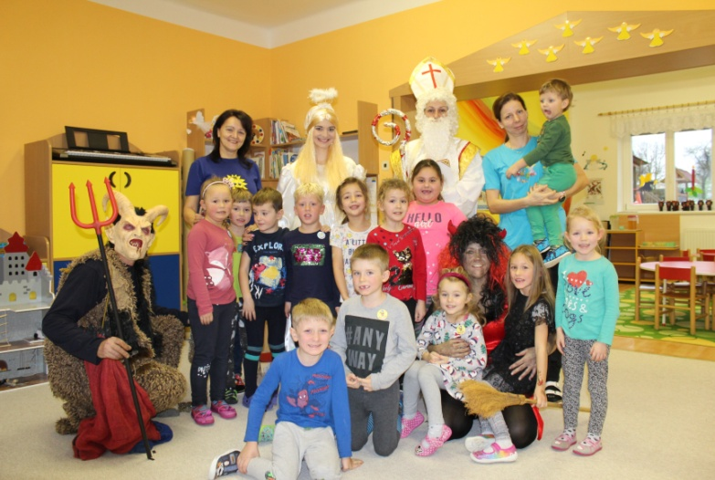
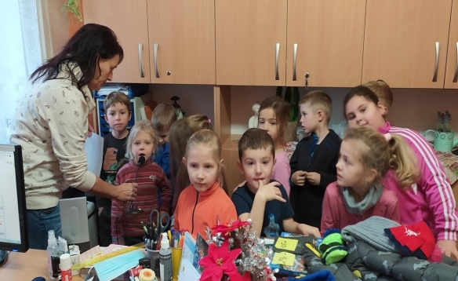
Sport

Do soutěžního ročníku 2019 – 2020 jsme vstupovali s tím, že budeme chtít navázat na úspěšnou minulou sezónu a znovu se rvát o ty nejvyšší příčky.
Na podzim jsme odehráli celkem třináct utkání, z toho pět vítězných, třikrát jsme remizovali a pětkrát prohráli. S osmnácti body jsme skončili na osmém místě tabulky. Nejvyšší vítězství jsme dosáhli v utkání s Vyškovem C, kterého se nám podařilo zdolat 7:2. Nejvyšší porážka nás postihla v domácím zápase s Dědicemi, a to 1:6. Na podzim se nám podařilo vstřelit 32 branek, obdrželi jsme 29 branek.
Bohužel i sportu se na jaře dotkla epidemie Covid – 19 a z tohoto důvodu nám nebylo dovoleno jarní část zahájit. Sezóna tak byla ukončena už po podzimní části. Nikdo tedy nemohl postoupit do vyšší a nikdo ani sestoupit do nižší soutěže.
V červnu jsme ve spolupráci s naším obecním úřadem po dlouhé době uspořádali fotbalový turnaj za účasti těchto mužstev: TJ Lysovice, TJ Kučerov, Rapid Radslavice a TJ Vícemilice. Vítězem turnaje se stal Kučerov, kterému jsme ve finále podlehli 0:1. Druhé místo jsme tak obsadili my, třetí byli fotbalisté z Vícemilic a čtvrté skončily Radslavice.
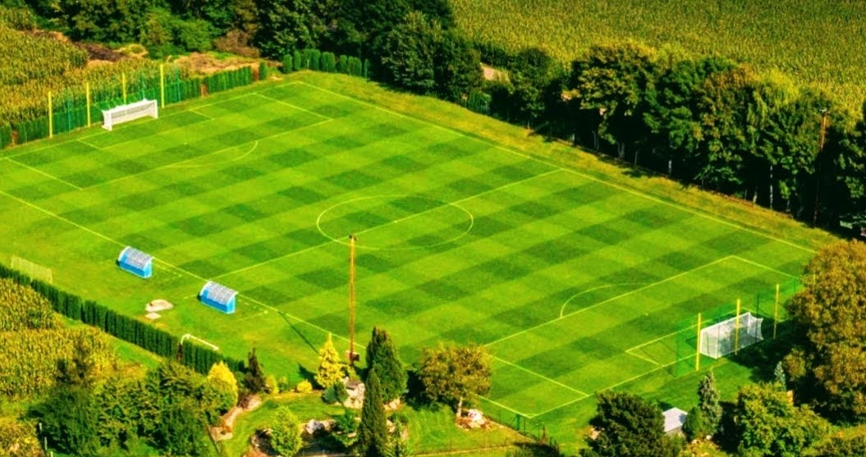
Novou sezónu 2020 – 2021 se sice podařilo zahájit, ale stihli jsme odehrát jen devět utkání, jelikož opět začala řádit nemoc zvaná Koronavirus. Sezóna tak byla znovu přerušena. V těchto devíti zápasech jsme jich šest vyhráli a tři remizovali. Prohra nás zatím nepostihla. S jednadvaceti body se nacházíme na průběžném třetím místě tabulky, se ztrátou jednoho bodu na vedoucí Hoštice.
Všichni věříme a doufáme, že se situace co nejdříve zlepší a my budeme moci zase začít trénovat a konečně soutěž dohrát.
Fotbalisté děkují všem svým příznivcům za podporu, kterou jim svou účastí nejenom na domácích, ale i venkovních zápasech projevují.
Tabulka
III. třídy skupiny A, podzim 2019–2020

Poř. | Logo | Název klubu | Z | V | R | P | Skóre | Body
1. |  | FKD B | 13 | 12 | 0 | 1 | 58:16 | 36
2. | , | TJ Hoštice - Heroltice | 13 | 12 | 0 | 1 | 53:20 | 36
3. |  | TJ Radslavice | 13 | 9 | 0 | 4 | 34:18 | 27
4. |  | TJ Opatovice | 13 | 7 | 1 | 5 | 34:33 | 22
5. |  | MFK Vyškov C | 13 | 7 | 0 | 6 | 43:45 | 21
6. |  | TJ Dědice | 13 | 6 | 2 | 5 | 40:29 | 20
7. |  | FK Pačlavice B | 13 | 6 | 1 | 6 | 36:27 | 19
8. |  | TJ Lysovice | 13 | 5 | 3 | 5 | 32:29 | 18
9. |  | TJ Kučerov | 13 | 5 | 1 | 7 | 30:46 | 16
10. |  | TJ Ivanovice n. H. | 13 | 5 | 1 | 7 | 33:35 | 16
11. |  | TJ Račice | 13 | 3 | 3 | 7 | 18:30 | 12
12. |  | TJ Chvalkovice n. H. | 13 | 3 | 1 | 9 | 28:50 | 10
13. |  | TJ Bohdalice BJ L T | 13 | 3 | 0 | 10 | 28:58 | 9
14. |  | TJ M. Málkovice | 13 | 1 | 1 | 11 | 24:55 | 4

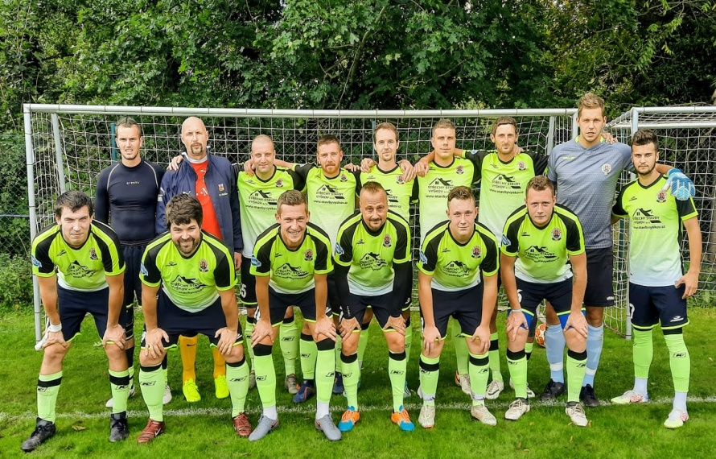

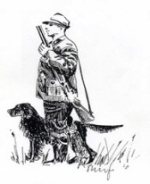
Myslivecký spolek

Vážení přátelé,

bohužel koronavirová krize se v loňském roce dotkla i našeho spolku, a tak veškeré akce jsme byli nuceni zrušit. Zrušeny musely být jak společné brigády, soutěže ve střelbách, Myslivecký ples, tak i všechny hony.
Krmit a čistit zásypy chodíme každý individuálně. Loni se zkrmilo 2t ječmene a kukuřice, které jsme zakoupili od ZD Rostěnice. Krmíme také štěpkami ze zrní od firmy Rašnerova pekárna.
Pro bažanty jsme v létě postavili několik nových zásypů a také vybudovali nové posedy.
Jsou to především naši mladí členové spolku, kteří jsou aktivní a chodí lovit škodnou, hlídat nory a na posedy. V loňském roce se tak podařilo ulovit čtyři lišky a šest kun.
Jelikož všechny hony jsme museli zrušit, na Štěpána jsme vyšli pouze na individuální vycházku, kde byli střeleni čtyři bažanti a pět zajíců.

Za celý spolek vás zdraví a do nového roku přeje vše dobré myslivecký hospodář
Zdeněk Bačovský

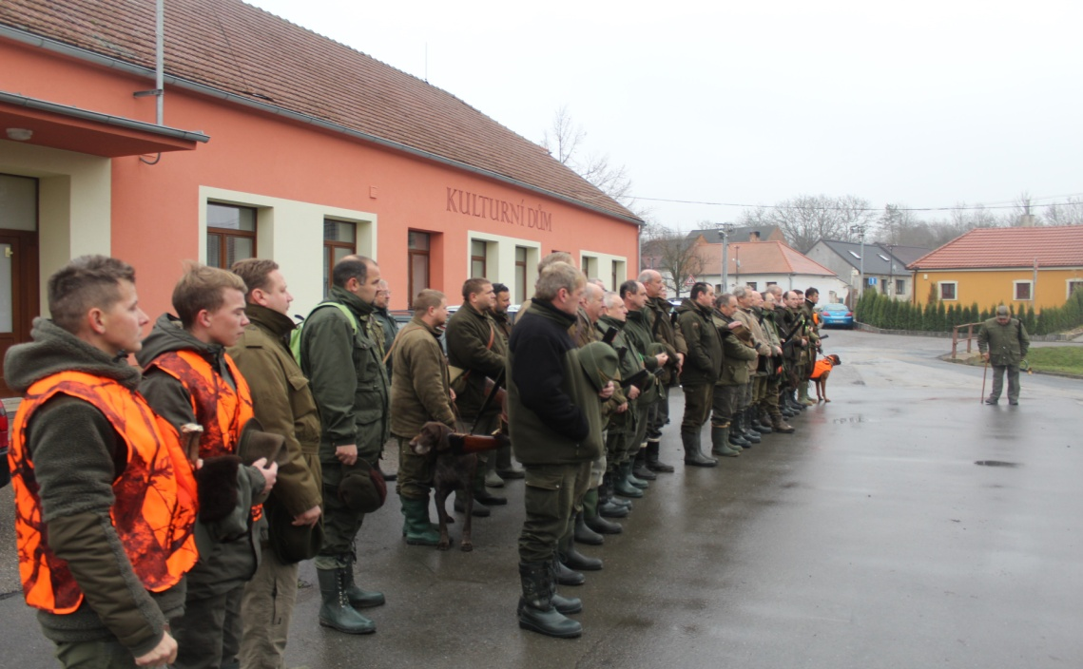
Knihovna
Milí čtenáři,

rok 2020 nebyl moc příznivý na pořádání akcí. Veškeré z nich musely být zrušeny nebo odloženy. V lednu proběhlo první a zároveň poslední čtení s dětmi z Mateřské školy.
V naší knihovně máme celkem 1499 svazků, letošní rok přibylo 65 knih. Některé jsou koupené nové a některé darované. Novinkou je kniha Kouzelné čtení, tj. interaktivní kniha s Albi tužkou. Mimo tento celý set máme i kouzelné čtení bez tužky pro ty, kdo už mají Albi tužku doma.
V knihovně hrajeme společně stolní hry, nejoblíbenější je Qwircle, scrabble, šachy, člověče nezlob se a pexeso. Hrají si u nás jak děti, tak i dospělí.
V září jsme ještě stihli akci Harry Potter, kterou vedla paní Šimková. Zpívá celé Česko už muselo proběhnout on-line. Bohužel ostatní plánované akce byly zrušeny. Kočkohrátky a autorské čtení spisovatelky Markéty Harasimové je přeloženo na duben, tak doufejme, že se situace zlepší a akce tentokrát proběhne.
Ráda bych také naučila všechny děti, které budou mít zájem o tradiční hry venku, jaké se hrávali ještě, když nebyly mobily. Podle knížky Retrohrátky tak oživíme kuličky, céčka, skákání gumy, panáka a mnoho dalších her. Většina dětí tyto hry vůbec nezná, tak by nebylo na škodu je znovu oživit. Doufejme tedy, že se budeme moci všichni opět setkávat a mít hravá odpoledne.
Naši knihovnu najdete také na Facebooku - Místní knihovna Lysovice. Přidejte se a uvidíte vše, co je v knihovně nového.
Všem přeji, aby letošní rok byl mnohem lepší než ten minulý a těším se na vás v knihovně každý čtvrtek od 18 – 19 hodin.
Lenka Pukančíková

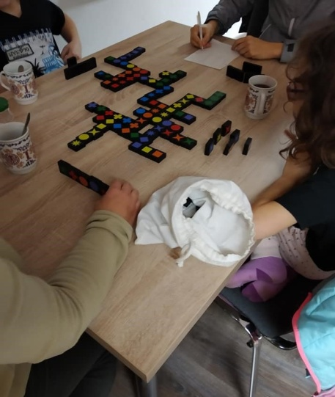
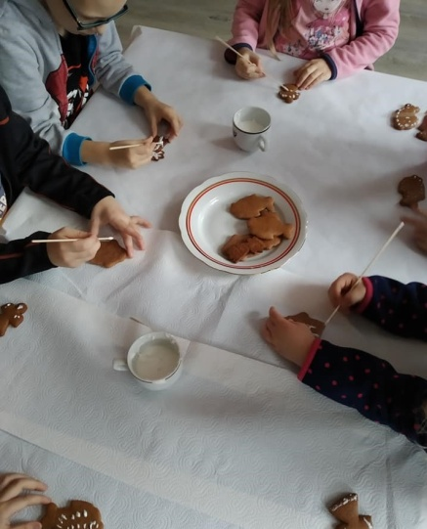

Matrika
Narození nových občánků v roce 2020

Tobias Klvač duben

Srdečně blahopřejeme rodičům a našeho malého občánka vítáme do života. Přejeme mu, ať sudičky jen vše dobré do vínku mu dají, a ať pro něho hodně lásky, zdraví a štěstí mají.

Životní jubilea v roce 2020 oslavili
Paní Soňa Bačovská 65 let
Pan Rostislav Svačina 65 let
Paní Josefa Kehmová 70 let
Pan Antonín Jedlička 70 let
Pan František Juchelka 70 let
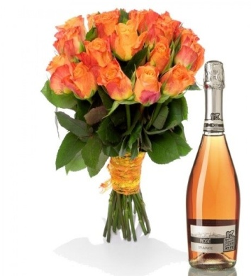
Paní Věra Beránková 75 let
Paní Helena Lukášková 75 let
Pan Alois Beránek 75 let
Pan Arnošt Neděla 75 let
Pan Bernard Kehm 75 let
Pan Cyril Pořízka 81 let
Paní Jana Slavíková 82 let
Paní Marie Dufková 82 let
Paní Františka Kašparová 84 let
Paní Jůlie Rájová 86 let
Pan Rafael Rája 87 let
Paní Marie Škarydková 89 let

Opustili nás
Paní Josefka Pořízková 74 let
Paní Ludmila Jaklová 85 let
Paní Božena Doleželová 95 let
Pan Josef Krása 63 let

Věkové složení obyvatel obce Lysovice k 31.12. 2020

Dospělí - muži: 118
Dospělí - ženy: 108
Dospělí celkem: 226
Děti (do 15 let) – chlapci: 37
Děti (do 15 let) – dívky: 23
Děti (do 15 let) – celkem: 60

Děti (15-18 let) – chlapci: 2
Děti (15–18 let) – dívky: 7
Děti (15–18 let) - celkem: 9

Děti (6 - 7 let): 7
Děti (do 3 let): 12

Celkový počet obyvatel obce Lysovice: 295
Věkový průměr občanů Lysovice: 39,12 let

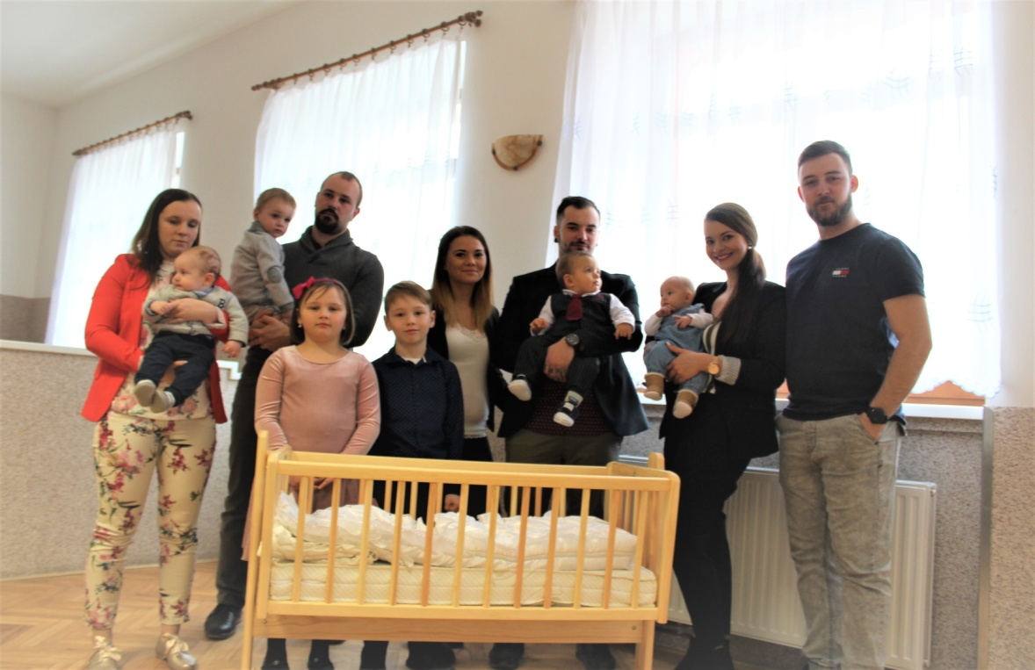
Z Obecní kronikY

V letošním zpravodaji budu pokračovat výpisem
z obecní kroniky rokem 1957 - 1960.

ROK 1957

Zima byla v tomto roce celkem mírná. Sněhu přišlo až po vánocích. Brzy se přihlásilo jaro. Častější deště přispěly k vzrůstu obilovin a pícnin. Počátkem července nastala velká vedra, jaká dosud u nás v Lysovicích nebyla. Ve stínu bylo naměřeno 35 – 40 st., tím byly uspíšeny žně. Sklizeň byla velmi dobrá, zvláště ječmene. Tak byly u soukromého sektoru výnosy 32 – 34q u ječmene. JZD docílilo ha průměr 31,90q. Počasí příznivé, takže vše sklizeno beze ztrát.
I podzim byl celkem příznivý, ale JZD přece tento rok vykazovalo špatné výsledky. PJ = 12,- Kčs. Nepřispělo podle členů dřívějších k vzestupu JZD částečně přistoupení některý rolníků ze soukromého sektoru. Bylo také vinou vedení a hlavně předsedy s. Petráše, že nedovedl tak velký celek řídit. Byl proto udělán nábor posledních zemědělců v soukromém hospodaření, který vyzněl celkovým vstupem do JZD od 1. ledna 1958. Z těchto část přišla do vedení JZD.
Byly vypočítány krmné dávky a osivo pro vstup nových členů. Byla to neúnosná čísla, takže někteří zemědělci chtěli si držet dobytek až do sklizně 1958. Vedení rozhodlo jen do 1. ledna 1958 a od této doby složit patřičné dávky i osivo. Propočteno soukromými zemědělci, že JZD k tomuto dni ani samo nemá takové dávky a též nevlastní samo takové množství jak žádají od přistoupilých zemědělců. K této dohodě byl zavolán s. Králík z ONV a tam byly určité body upraveny, hlavně u slámy a sena. Původní předpis měl se snížit u zrna o 25% a u slámy, jetele 40%, v celku však se nedalo složit ani tyto dávky.
Poslední rok hospodaření soukromých zemědělců, až na 2 větší zemědělce. Byli to: Pektor Alois a Marie, čís. 30 s výměrou 8 ha, Rája Jan, čís. 12, svobodný s 8 ha.
Školní rok byl letos v událostech opět veden větší činností. Změna uč. Svobodové, uč. Bednaříkovou Jiřinou. Počet žáků 48, z toho 30 chlapců, 18 dívek. Vedoucí pionýrské org. je Jana Malá, která studuje na střední škole ve Vyškově. Vede si velice dobře. Zájezdy na Buchlov, Luhačovice, Gottvaldova, Kroměříže, se velice vydařily. Školní knihovna ve vzorném stavu. Pořízena byla brzy po válce, tehdejší knihovník rolník Kornáš Vojtěch, č. 62, a od roku 1952 jí vedl Miloslav Zabloudil. Dříve umístěna na MNV a pak přeložena do školy. V roce 1957 tuto knihovnu převzal ředitel školy s. Lokaj, počet svazků 377.
Zakoupen první televizor č. 4202 A za 3.385.50 Kč, který má sloužit i dospělým.
Po 5 ti leté přestávce sehrána místními starými divadelními herci divad. hra od Aloise Jiráska „Vojnarka“.
Divadelní hra Vojnarka byla v místě hraná 2x za vyprodaných míst. 3x hraná mimo obec. V Kučerově, Ježkovicích a Hošticích. Všude s velkým úspěchem. Hru nacvičil s. Jan Malý, rolník č. 10, podle posouzení to bylo nejlepší divadlo sehráno místními herci. Ve hře vystupovali vesměs staří herci. Jsou to Drahoš Gottvald a Zdena Gottvaldová , čís. 98, Jedlička Antonín, čís. 13, Doležel Alois, čís. 23, Přecechtěl Bernard, čís. 36, Chludil Josef, čís. 19, Jarmila Zabloudilová, čís. 42. Protože mládež učinila zájem o divadlo, nacvičena s nimi veselohra „Náš pan desátník“. Hra měla líbivý spád a úspěch. Škoda 5 let nečinnosti v divadle, bylo to v zimě vždy kus práce v osvětě a občanům k obveselení i poučení.
V tomto roce provedeny volby do MNV. Předsedou zvolen s. Vladimír Zabloudil, čís. 42. Tímto národním výborem jsem byl pověřen k zavedení obecní kroniky. Po 12 ti létech se něco takového shání těžko, kde a jak jsem tuto knihu psal je uvedeno v předešlých zprávách. Přiznávám, sobě též hodně viny, že se dalo sehnat více. Nebylo času, zvláště od roku 1958, kdy jsem vstoupil do JZD, bylo více starostí a málo času. Posuďte sami a pomozte v příští práci v kronice. Děkuji.
Dne 4. října 1957 byla vypuštěna do vesmíru první Sovětská družice. Družice měla v průměru 58 cm a váží 83,6 kg. Tato družice je vybavena dvěma radiovysílači, které neustále vysílají signály. Družice se pohybuje ve výšce 900 km a její rychlost asi 8.000 m za vteřinu. Doba obletu kolem země je 1 hod. 35 minut.
Ještě nepovolilo vzrušení ve světě nad vypuštěním první umělé družice země, již tu byla vypuštěná druhá družice Sovětským svazem, ve váze 508,3 kg a vesmírem nese pokusného psa Lajku. Tímto Sovětská věda předčí nejvyspělejší západní kapitalistické státy.
Dne 13. listopadu zemřel s. prezident A. Zápotocký. Pohřeb se konal 18. listopadu, za velké účasti národa a spřátelených států. Věčně bude žít v srdcích českého lidu veliká památka soudruha Antonína Zápotockého.
Dne 19. listopadu 1957 se konala volba nového prezidenta ČSR. Byl zvolen s. Antonín Novotný, první tajemník UVKSČ. Narodil se dne 10. prosince 1904 v Letňanech u Prahy. Celý svůj život věnoval bojům za lepší zítřek dělnické třídy. Za okupace byl vězněn v koncentračním táboře v Mauthausenu.

ROK 1958

V roce 1958 bylo hned v únoru pěkné počasí. Koncem února až do půli března se počasí ještě více oteplilo, avšak koncem března napadla slabá vrstva sněhu. Brzy roztál a začaly polní práce v plném tempu. Teplé počasí i v dalších měsících se udrželo. Počasí ve žních bylo celkem příznivé. Obilí nesypalo, jak se očekávalo, zvláště ječmen byl slabší. Na podzim bylo počasí chladné a deštivé, což dosti ztěžovalo podzimní sklizeň okopanin. Do Vánoc nepřišlo sněhu. Celková sklizeň byla slabší a byla házena na vrub přistouplých členů. Každý usoudí, že snad tím, že v honech se část pozemku nemohla rovnat stejnou podmínkou pro výživu rostlin, protože došlo k tomu, že po pšenici se třeba zase sela pšenice a to z těch důvodů, aby se ujednotily hony pro další léta. Pracovní morálka byla dobrá jak u starých členů, tak u přistoupených. Žně i podzimní práce včas ukončena a tak se pozemky mohly poorat na zimu všechny.
Předsedou JZD byl s. Dias Antonín, čís. 72, agronom s. Milan Janský a Vendolský Arnošt. Vedoucím živ. výroby s. Malý Jan. Z popudu s. Dr. Hilnera musel být sveden dobytek z vesnice na nový kravín. Jednalo se o zdravý dobytek.
Tak došlo k tomu, že 4. února se sváděl zdravý dobytek. Bylo tehdy pěkné počasí, teplo, tálo ze střech. Takové počasí bylo vhodné, protože celkově stavba byla syrového zdiva a JZD mělo málo slámy. Převedlo se tam celkem 14 krav a to 3 špatné natolik, že se nevěřilo, zda mohou být opravdu zdravé. Postaveny byly po levé straně v první čtvrtině kravína. Následovaly stelné jalovice a mladý dobytek. Zaplněno bylo téměř v celém kravíně. Nejmenší telátka zdravá ve váze 75 kg a více stála na pravé straně, 3 díl kravína. Po naočkování proti tuberkulóze se odvedly 3 kusy mladého skotu, jelikož byl nález TBC. Nebylo slámy, řezanky a siláže málo. Když se nestlalo, otlačovala si telátka kolínka. Opravdu velká bída.
Nezbývalo nic jiného, jak udělat domovní prohlídku, hlavně u přistoupených členů. Byly to vážné momenty. JZD jako celek byl toho potřebný, na straně druhé, se málo dávalo. Třeba 20 – 30 otýpek nám dávali. Chodil jsem sám (Jan Malý, ved. živ. výroby) a předseda s. Dias. Tak se to klepalo nejen na novém kravíně, ale i ve vesnici na stájích, kde byla převážná část dobytka.
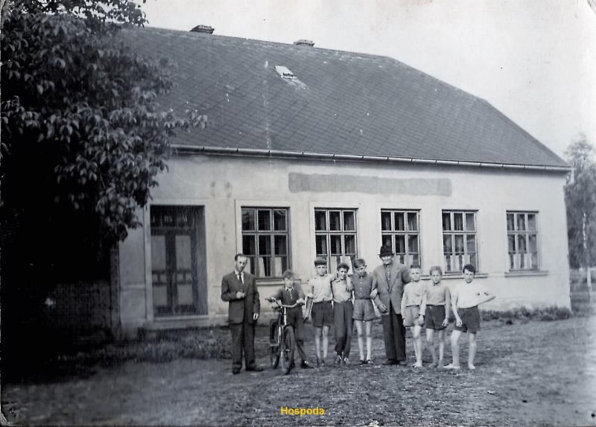
S jádrem to nebylo lepší. Vzpomínám na měsíc květen, že jsem rozepsal výdejku na jednotlivé stáje a předal s. Jedličkovi. Tento se podíval a povídá, „Tolik už nemám“. Ano, taková byla skutečnost. Hledalo se opatření na ONV. Za pomoci s. Ladislava Potočky se dostalo 75q ječmene ze Židlochovic. Přece něco. Pak se začalo síct pod silnicí žito, od louk, kde byl porost větší. Pomalu se dávalo a dobytek byl z nejhoršího vysvobozen, aspoň objemově nakrmen.
Tehdejší ošetřovatelé na kravíně: Paní Rotreklová Aloisie, čís. 106, Lozrtová Libuše, čís. 102, Kudličková Božena, čís. 89, Floriánová Josefa, čís. 55. Paní Kudličkovou vystřídala s. Mazurová Anna, čís. 29.
Na čísle 35 paní Hrabovská Marie, čís. 5 a Zabloudilová Marie, čís. 42, na čísle 39 paní Přecechtělová Anna, čís. 36 a Mantlíková Marie, čís. 16, na čísle 19 paní Holoubková Emilie, čís. 4, na čísle 33 paní Horáková Františka, čís. 9, paní Hálová Pavla na čísle 15 a 14.
Na porodně paní Klimešová Anna, čís. 29 a paní Süserová Marie. Výkrm vepřů na čísle 3 a 4 paní Celá Anežka, čís. 33. Na drůbežárně paní Petrášová Aloisie, čís. 37 a paní Keprtová Ludmila, čís. 104.
Koně Chludil Cyril, čís. 19. Toto obsazení bylo za ved. živ. výroby s. Jana Malého, čís. 10.
V červnu zastoupil s. Malého, který odešel do nemocnice, s. Vlad. Mašek, čís. 8. Tento pak funkci živočicháře dělal až do konce roku. Zhostil se svojí funkce velice dobře.
Průměrný ha výnos 28,45q u obilí, řepa 297q, zemáky 151q. Vyplácena PJ = 16,- Kč. V krmivech se situace zlepšila, pro rok 1959.
Školní rok zahájen 2. září. Učitelský sbor: říd. s. Lokaj, uč. s. Libuše Dvořáčková z Vyškova. Žáků 50, z toho 30 chlapců, 20 děvčat. Ve škole se vyskytl černý kašel, smrtící následky nebyly. Děti sehrály Stříbrnou studánku. Ostatní oslavy dobře připraveny a navštěvovány.
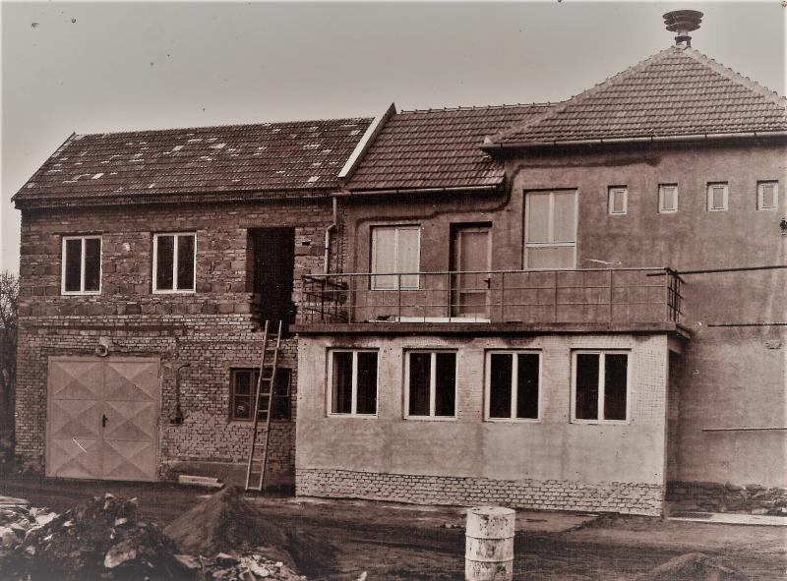
Dne 14. července 1958 zabit při cestě z práce s. Antonín Bednář, když jel na kole a najelo na něj auto dopravní. Čest jeho památce.
ROK 1959

Počasí se ukázalo pěkné a velmi brzy. Polní práce na jaře zvládnuty v agrotechnické lhůtě. Březen, duben teplý, až druhá polovina května byla velmi chladná. Silné noční mrazíky zničily téměř všechny květy u ovocného stromoví. Zmrzly i ořechy. Úroda ovoce malá, jen švestky byly částečně uchráněny od nočních mrazů.
V červenci začaly vytrvalé deště. Prudké lijáky a bouře trvaly až do 25. července. Obilí bylo polehlé. Žně byly proto ztížené pro kombajny. Seklo se samovazy, lopaťáky a kosou polehlé obilí se muselo vysíkat. Průměrný ha výnos u obilovin je 33q.
Předsedou JZD je s. Jan Skřepek ze Želče u Vyškova. Agronomové s. Vendolský Arnošt, čís. 101 a za odešlého s. Janského, který se odstěhoval, navržen a zvolen Jan Malý, čís. 10, vedoucí živočišné výroby s. Josef Holoubek a s. Josef Petráš., čís. 37, účetní s. Jan Lang z Vyškova.
Započato s novostavbou vepřínu. Provedeny různé změny norem. Soudruh Skřepek jako předseda provedl na všech pracovištích smlouvy s pracovníky, znalost problémů ve vedení JZD byla u s. předsedy Skřepka velice dobrá a to se také projevovalo v celém JZD. Rozšířena porodnice na mlatě č. 45, dostavěna mléčnice na kravíně, zřízení vodovodu a STS středisko. Zbudována silnice ke kravínu. Převzaty stroje z STS Zvonovice, řepný secí stroj, pásák DT – 54 a jiné. Na kravíně zavedeno strojní dojení v měsíci květnu. Zlepšení v živočišné výrobě, hlavně u mléka. V měsíci červnu zájezd do Čech.
Socializace vesnice pomalu končí, přibráni za členy JZD s. Pektor Alois a Marie Pektorová, čís. 30 s 8 ha.
Požár v JZD, při výmlatu od namotání slámy na hřídel senometu u motoru. Shořel stoh slámy, asi 36 vagónů a mláticí garnitura. MA – 90 byla poškozena. Rovněž část obilí, které bylo v pytlích v blízkosti stohu. Škoda byla veliká, uhrazeno státní pojišťovnou 148.000 Kč. Provedena stavba nového kurníku, stavební četou ze Želče.
Pracovní morálka velice dobrá, spolupráce funkcionářů rovněž dobrá a to se také projevilo na pracovní jednotce, která byla 20 Kč.
Dne 10. – 21. dubna se zúčastnil zájezdu do SSSR na vyhraný los s. Karel Dopita, čís. 25. Všichni mu to přáli jako dobrému pracovníku v JZD. Jistě bude vždy vzpomínat. Po navrácení nám vyprávěl, jak žijí v Sovětském svazu.
Školní rok zahájen 1. září. Celkově nebylo změn. Žáků 53 z toho 32 chlapců, 21 děvčat. Práce ve škole dobrá. Zájezd na Javoříčko a Mladeckých jeskyň. Všechny památkové dny oslaveny s místními školními dětmi. Do kina slabá účast. Velké množství televizorů 46.

ROK 1960

V tomto roce si zase zima zařádila. Po suchém pěkném podzimu v r. 1959 až téměř do Vánoc zůstala na polích velká spousta myší. Bylo jich tak silný výskyt, že na 1 m2 se napočítalo 15 myších děr. Sledovat křížem krážem pohyb myší, mě při polní pochůzce zajímala jedna věc, spočítat myši na 1 m2. Čas jsem si určil 5 minut. Za těchto 5 minut vyběhlo z děr, neb se ukázaly ve stejném čase svoji hlavičkou 3 myši. Kdyby se to propočítalo na plochu 1 ha, došli bychom k číslu 28.770 myší. Bylo to v honě I – vojtěška u Podbřežic. Počítejme s tím, že to nebylo všude, ale bylo to na jetelinách, zasetých oziminách. Škody tak vznikly veliké. Další mrazivá zima bez sněhu dovršila to, čemu v zemědělství říkáme katastrofa. A byla, z jara jsme se, se s. Vendolským, jako agronomové rozhodli, zaset znovu v náhradu za ozimé pšenice, pšenici jarní a za požranou jetel směsky a ječmeny. Znovu osetím těchto ploch si vyžádalo z krmivového fondu zrno, které mělo být pro živ. výrobu. Rozhodnutí bylo správné, neboť dobrá sklizeň pšenice jarní předčila ponechané plochy pšenic ozimých. Za jetel se sela kukuřice na siláž i na zelené krmení. Výsledek žní byl dobrý, a proto se na ukončení žní pořádala dožínková zábava, společná večeře členů JZD, na kterou se zabily dvě prasata. Zásluha je s. J. Chludila s kombajnem SK3. JZD tohoto roku zase udělalo krok vpřed. Zájezd do Brna na div. hru Hej pane kapelníku, dále zájezd do severních Čech. Poskytnutí 500 Kč na spartakiádu v Praze členům JZD. Dále zájezd na veletrh do Brna. Soudruh předseda Skřepek vyslám z příspěvku ONV na zájezd do SSSR, s. Zdena Malá, žákyně ZTŠ ve Vyškově, za OSČSM rovněž na 11 dní na zájezd do SSSR. Za tuto poloviční náklady uhrazeny MCČSM a poloviční její rodiče. Po ČSR bylo na zájezdě 20 ti členná skupina ze Sovětského svazu. Jelikož byli i na okrese Vyškov, dostali se i k nám do naší obce a JZD. Byl vytvořen výbor pro přijetí této vzácné delegace se společnou a vzájemnou výměnou zkušeností v JZD a celkovém životě u nás a v Sovětském svazu. Přivítání učinil s. Arnošt Vendolský již ve večerních hodinách u budovy čís. 31, kanceláře JZD. Po tomto uvítání se odešlo do místnosti v kanceláři, kde při pohoštění a vzájemného přípitku na „Se Sovětským svazem na věčné časy“, jsme si připili skleničkou vína.
Podpisy účastníků a den této u nás delegační návštěvy našich přátel ze Sovětského svazu, dobře zachytil s. Jan Malý, vhodnou kresbou kytici kvítků s bílou letící holubicí a s nápisem opětovaným při slavnostním přípitku. Světnička malá neměla možnost pojmout tolik občanů, kteří přišli uvítat naše vzácné hosty. Večer při večerní zábavě s milými hosty společné pohoštění a zábava. Zatančili si mnozí se svými přáteli a připili na zdraví. Dlouho budem Vás soudružky a soudruzi ze SSSR vzpomínat a nic jiného by si snad z místních občanů nepřál, než uvidět Vaši zemi, stisknout ruce si vzájemně zas u Vás, ve Vaší krásné socialistické sovětské republice. U nás v Lysovicích to bylo 27. 11. 1960. Slavnostní podpisy jsou na straně v této kronice 44 a 45. Kdož budeš číst tuto kroniku, přečti si tyto řádky, které tam sami vepsali ve svém mateřském ruském písmě.
Jako další práce v JZD je počátek nové stavby odchovny pro mladý dobytek. Přídavky na děti zvýšeny z 25 Kčs na 60 Kčs, odměna mladistvých a snížení jejich norem o 20% a vyplacení PJ = 20 Kč.
V tomto období podal přihlášku poslední zemědělec s. Jan Rája, čís. 12 s 8 ha půdy, přijat nebyl, jelikož nedošlo k dohodě.
Školní rok začal 1. září. Učitelský sbor s. řed. Lokaj a s. Marie Vrzalová, učitelka ze Švábenic. Žáků 54, z toho 35 chlapců a 19 děvčat. V tomto roce se odhlásila větší část žáků z výuky římskokatolické náboženství. Vzpomenuty památné dny. Sehraná div. hra Zajíčkovi trampoty. Návštěva promítání filmu ve škole zanikla a rovněž docházka na školní televizi, a sice z těch důvodů, že počet televizorů se rozšířil téměř do každého domu. Knihovna čítá 1059 svazků. Celková úroveň občanů vzrůstá vlivem dobré PJ, pochopitelně, že zaslouženě, jak pracovní morálkou, která byla opravdu dobrá. To se též projevilo u pořizování dalších televizorů, ledniček, el. praček, plynové a el. sporáky, bytové zařízení nábytkem, koupí motocyklů, pionýrů, v mnoha domácnostech.
Pořízena v mateřské škole jídelna pro děti. Zájezd na Macochu a do Sloupských jeskyní.
V JZD pracovaly 2 skupiny, s. Vendolského a druhá s. Malého. Po velkém výskytu myší a vymrznutí nastaly v osevním pláně změny, jak uvedeno v tabulce rostlinné výroby. Tržby překročeny o 428.614 Kč v rostlinné výrobě.

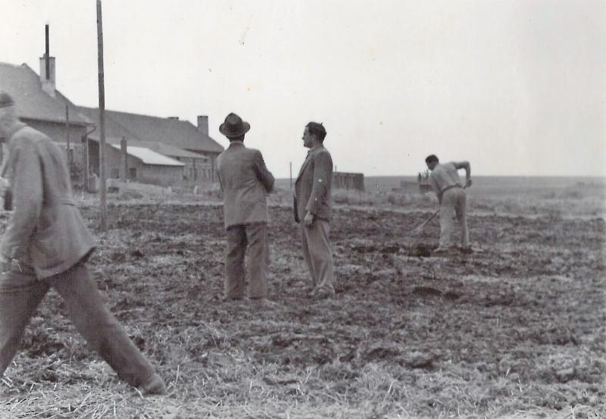
Jan Malý, kronikář v Lysovicích
ZÁVĚREM
Vážení spoluobčané,
ještě jednou vám všem musím na tomto místě za dosavadní práci i spolupráci ve prospěch naší obce jménem svým i jménem celého zastupitelstva poděkovat. Děkuji také těm z vás, kteří se celý rok vzorně staráte o své předzahrádky, pomáháte nám tím, že si před svým domem např. posečete trávu, smetete listí, okopete obrubníky a v zimním období třeba i odklidíte sníh.
Věřím, že tato velice zlá doba, která nás v loňském roce postihla, a už je opravdu s prominutím otravná, brzy skončí a my se budeme moci opět letos společně setkávat na akcích pořádaných naší obcí, jejichž hlavním smyslem a cílem je rozvoj kulturního a společenského života u nás. A jak vždycky říkám - pokud je budete navštěvovat v tak hojném počtu jako doposud, věřte, je to pro nás ta největší odměna, jaké se nám může dostat a samozřejmě je pro vás nadále budeme s radostí připravovat.
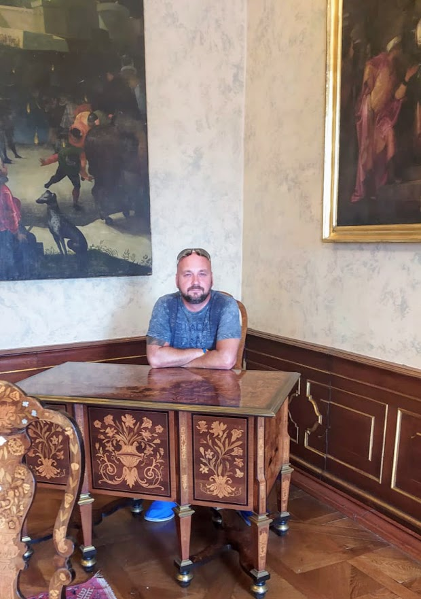
Také bych vás chtěl poprosit, pokud máte nějaký nápad nebo třeba myšlenku, radu či přání - co by se mohlo v naší obci udělat, zlepšit - přijďte za námi na obecní úřad a povězte nám o tom. Budeme rádi za každý podnět.
Závěrem mi dovolte, milí spoluobčané, abych vám popřál klidný a pohodový rok 2021, hlavně pevné zdraví a mnoho osobních i pracovních úspěchů. Ať se vám splní všechna vaše přání.
Opět se těším na setkání i jednání s vámi, rád se budu zabývat vašimi podněty či problémy. Kdykoliv se na mě můžete obrátit, a to buď osobně, anebo přes mobilní telefon.
Opravdu mi bylo a stále je ctí s vámi všemi spolupracovat a řešit vaše oprávněné požadavky.

Zdeněk Gryc, starosta
Motto:
„Štěstí se podobá zdraví.
Dokud je máte, ani si ho nepovšimnete.“
RECEPTY NAŠICH HOSPODYNĚK

Pikantní palačinky plněné kuřecím masem se smetanovou omáčkou

Suroviny:
Palačinky (cca 6 ks) Náplň:
400 ml mléka 4 vykostěná kuřecí stehna
160 g hladké mouky 1 cibule
sůl, pepř sůl, pepř
1 vejce 1 lžíce sójové omáčky
1 lžička sušené bazalky špetka chilli, grilovací koření
špetka chilli olej a kousek másla
špetka mleté papriky
olej na potření pánvičky Na omáčku:
1 lžíce dijonské hořčice
1 lžička másla
250 ml smetany - 33%
Postup přípravy:
V mléce metlou rozmícháme mouku, vejce, a všechno koření a necháme chvíli odpočinout. Pak na pánvičce vytřené olejem usmažíme tenké palačinky.
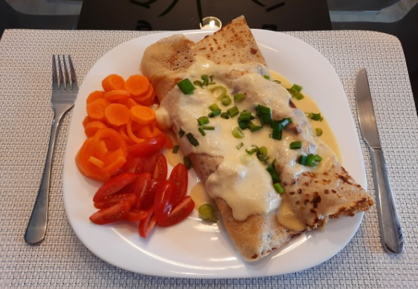
Na oleji s máslem orestujeme najemno nakrájenou cibuli, necháme ji zesklovatět a přidáme nakrájené maso ze stehen. Osolíme, opepříme, přidáme chilli, sójovou omáčku, grilovací koření a restujeme. Trochu podlijeme vodou. Hotové maso vyjmeme a do výpeku přidáme hořčici, smetanu a lžičku másla.
Na palačinky naklademe směs a pravou a levou stranu ohneme dovnitř a pak stočíme, aby směs nevypadla. Palačinky na talíři přelijeme omáčkou.
Dobrou chuť!
Poplatek za shromažďování, sběr, přepravu a třídění odpadu, využívání a odstraňování komunálních odpadů

Tento poplatek se v roce 2021 nemění a zůstává stejný jako v minulých letech ve výši 450,- Kč na osobu trvale bydlící v obci Lysovice a na vlastníka nemovitosti, kde není přihlášen nikdo k trvalému pobytu (např. chalupáři).

Odpad: 450,- Kč/osoba
Stočné: 92,- Kč/osoba starší 15 let
Poplatek za psy: 100,- Kč/za jednoho psa

Obecní úřad Lysovice oznamuje občanům, že poplatky se již vybírají.

KALENDÁŘ PLÁNOVANÝCH AKCÍ V ROCE 2021

6. 3. MDŽ
30. 4. Pálení čarodějnic
11. - 13. 6. Hody
červen Dětský branný den
28. 8. Rozloučení s prázdninami
(Pohádková cesta a stezka odvahy)
září Tenisový turnaj „O pohár starosty“
30. 10. Lampionový průvod
listopad Posezení se seniory v Kulturním domě
26. 11. Rozsvícení vánočního stromu
1. 1. 2022 Novoroční ohňostroj
Srdečně Vás všechny zveme na tyto kulturní akce!

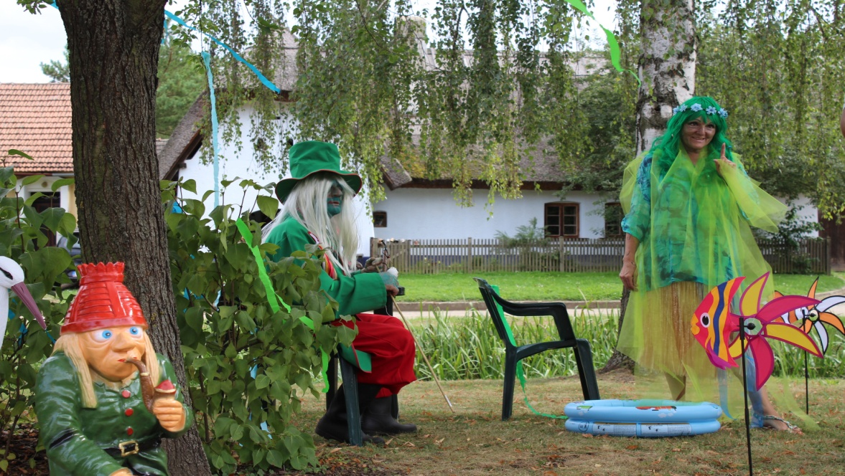
KONTAKTNÍ TELEFONNÍ ČÍSLA
Obecní úřad
Tel: 517 358 742
E-mail: obec-lysovice@cbox.cz
Web: www.obeclysovice.cz

Starosta obce Lysovice
Zdeněk Gryc
Mobil: 724 096 625

Místostarostka obce Lysovice
Jiřina Kopuletá
Mobil: 777 315 999

Vydává Obec Lysovice, Lysovice 68, 682 01 Vyškov, IČ: 00368768, 1x ročně – ZDARMA

Grafická úprava a formátování: Čestmír Malcher (cestmir.malcher@gmail.com)

